洛阳师范学院
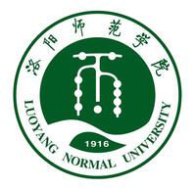
洛阳师范学院勤学奖申
请
书
院 系：
班 级：
姓 名：
学 号：
联系电话：
洛阳师范学院勤学奖申请书

尊敬的领导、老师：

此致
敬礼！
申请人：
申请日期： 年 月 日

-2 年度个人获得荣誉：
1、201-201学年上学期获得“”荣誉。
2、201-201学年上学期获得“”荣誉。（证书待发）

